TBI测试座全球市场总体规模
集成电路（IC）老化测试插座（以下简称老化测试插座）主要应用于集成电路产品的检测、老化、筛选等场合，其的用户是集成电路器件制造厂。
TBI测试座产品图片
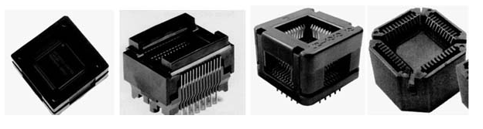
如上图表/数据，摘自QYResearch最新报告“全球TBI测试座市场研究报告2023-2029.
据QYResearch调研团队最新报告“全球TBI测试座市场报告2023-2029”显示，预计2029年全球TBI测试座市场规模将达到21.9亿美元，未来几年年复合增长率CAGR为7.2%。
TBI测试座，全球市场总体规模

如上图表/数据，摘自QYResearch最新报告“全球TBI测试座市场研究报告2023-2029.

全球TBI测试座市场前25强生产商排名及市场占有率（基于2022年调研数据；目前最新数据以本公司最新调研数据为准）

如上图表/数据，摘自QYResearch报告“全球TBI测试座市场研究报告2023-2029，排名基于2022数据。目前最新数据，以本公司最新调研数据为准。
根据QYResearch头部企业研究中心调研，全球范围内TBI测试座生产商主要包括Yamaichi Electronics、Cohu、Enplas、ISC、Smiths Interconnect、LEENO、Sensata Technologies、Johnstech、Yokowo、WinWay Technology等。2022年，全球前十强厂商占有大约68.0%的市场份额。
TBI测试座，全球市场规模，按产品类型细分，Test Socket处于主导地位
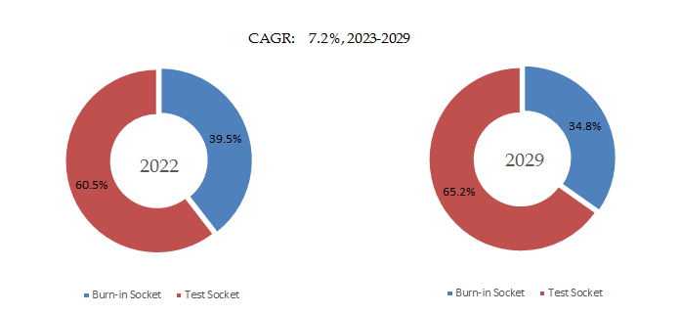

如上图表/数据，摘自QYResearch最新报告“全球TBI测试座市场研究报告2023-2029.
就产品类型而言，目前Test Socket是最主要的细分产品，占据大约60.5%的份额。
TBI测试座，全球市场规模，按应用细分，SOC, CPU, GPU, etc.是最大的下游市场，占有30%份额。
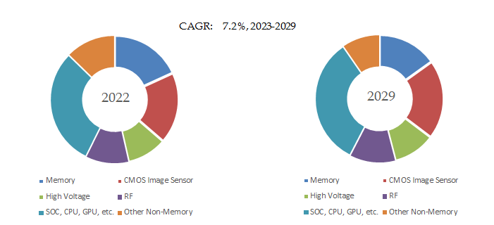

如上图表/数据，摘自QYResearch最新报告“全球TBI测试座市场研究报告2023-2029.
就产品应用而言，目前SOC, CPU, GPU, etc.是最主要的需求来源，占据大约30.0%的份额。

全球TBI测试座规模，主要生产地区份额（按产值）

如上图表/数据，摘自QYResearch最新报告“全球TBI测试座市场研究报告2023-2029.
全球主要市场TBI测试座规模

如上图表/数据，摘自QYResearch最新报告“全球TBI测试座市场研究报告2023-2029.

主要驱动因素:
（1）产业政策的支持
作为国民经济和社会发展全局的基础性、先导性和战略性产业，TBI测试座行业一直以来都受到国家的鼓励和支持。一方面，国家连续出台各种法律法规，规范行业竞争秩序，加强相关知识产权保护力度，为行业的健康发展提供法制保障。另一方面，近年来，国家颁布了多项鼓励支持TBI测试座行业的产业政策和措施，为国内企业创造了非常有利的投融资、税收、出口环境等。
（2）下游终端市场对芯片的需求巨大
TBI测试座行业依赖于集成电路行业的发展，而集成电路行业的发展主要取决于下游的终端市场。近年来，随着人工智能、物联网、北斗导航、5G 基站、汽车电子等市场的高速发展，集成电路行业也得到了巨大发展，特别是5G智能手机和人工智能市场的快速增长，芯片需求与日俱增，集成电路行业得到爆发式增长。进而带动相关测试设备的增长。

主要阻碍因素:
（1）TBI测试座行业整体基础较为薄弱
近年来，中国TBI测试座产业虽高速发展，但与欧美、日韩、台湾等TBI测试座产业高度发达的国家地区相比，仍然有很长一段路要走。国内TBI测试座行业整体与国外都有一定差距，不如国外市场成熟；另一方面，国内TBI测试座公司总体资金不足，在研发与设计中投入不足。
（2）中国国内企业规模较小、品牌影响力不足
目前，中国TBI测试座行业整体发展的期限较短，和国外大型TBI测试座企业相比，国内的TBI测试座企业在规模上还有一定的差距。与国际知名TBI测试座公司相比，国内TBI测试座企业的品牌影响力和知名度仍有一定差距。如何进一步提高品牌影响力，是国内TBI测试座企业能否扩大市场占有率的关键。

恒州博智（QYResearch）调研团队最新发布的2024年全球TBI测试座行业总体规模、主要企业国内外市场占有率及排名，本文侧重研究全球TBI测试座总体规模及主要厂商占有率和排名，主要统计指标包括TBI测试座产能、销量、销售收入、价格、市场份额及排名等，企业数据主要侧重近三年行业内主要厂商的市场销售情况。地区层面，主要分析过去五年和未来五年行业内主要生产地区和主要消费地区的规模及趋势。

TBI测试座报告主要研究内容以下几点：
第1章：报告统计范围、所属行业、产品细分及主要的下游市场，行业现状及进入壁垒等
第2章：国内外主要企业市场占有率及排名
第3章：全球总体规模（产能、产量、销量、需求量、销售收入等数据，2019-2030年）
第4章：全球TBI测试座主要地区分析，包括销量、销售收入等
第5章：全球TBI测试座主要厂商基本情况介绍，包括公司简介、TBI测试座产品型号、销量、收入、价格及最新动态等
第6章：全球不同产品类型TBI测试座销量、收入、价格及份额等
第7章：全球不同应用TBI测试座销量、收入、价格及份额等
第8章：行业发展趋势、驱动因素、行业政策等
第9章：产业链、上下游分析、生产模式、销售模式及销售渠道分析等
第10章：报告结论
第11章：研究方法与数据来源

竞争分析：主要企业情况、新入企业、收购、并购和扩张、市场份额、机遇和挑战等
行业分析：原材料、市场应用、产品种类、市场需求、市场供给,下游市场分析、供应链分析等
市场规模：产能、产量、销售、产值、价格、成本、利润等
定制信息：我们可以提供定制的调查和信息，以满足客户的需要

我们通过丰富的专家资源、完备的数据库、专业的研究团队、精准完善的调查分析为您提供深入的市场调研、销售数据、市场环境分析、市场发展预测...为确保市场调研的准确性，我们所有的信息均通过多重验证审核

